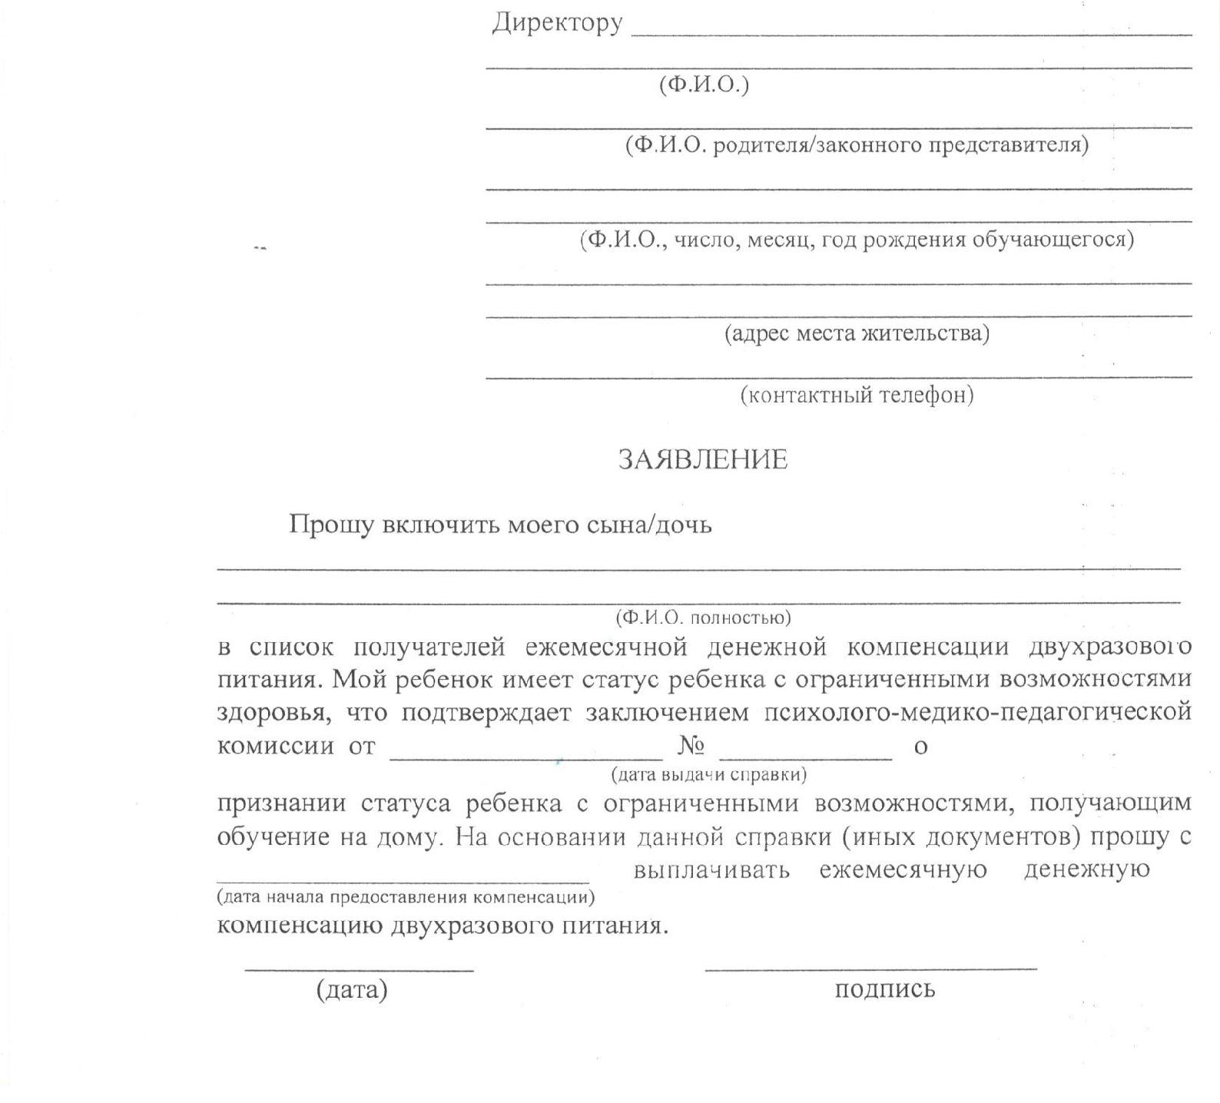
Образец заявления на получение ежемесячной денежной компенсации двухразового питания обучающимся с ограниченными возможностями здоровья, осваивающих программы начального общего, основного общего и среднего общего образования на дому

